РОСТ ЗАРПЛАТ – ЛУЧШАЯ ВАКЦИНА ОТ БЕДНОСТИ.
Выступление на 109-й сессии
Международной конференции труда
8 июня 2021 года

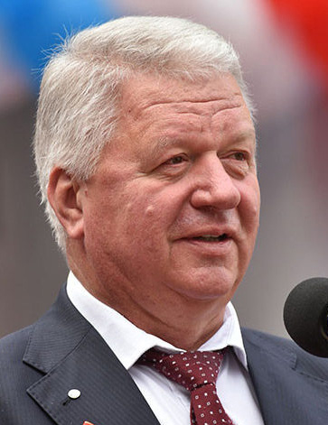 | Михаил ШМАКОВ,  председатель Федерации  независимых профсоюзов России

Сегодня можно услышать мнение, что пандемия КОВИД-19 — это защитная реакция природы на выход человечества за ряд критических «красных линий».
По аналогии следует признать, что в мире труда транснациональный капитал также перешел «красную черту».
В контексте КОВИДа торжество несправедливости особенно отчетливо проявляется на фоне невероятного обогащения немногих и стремительного обнищания большинства.
Накопление богатства на одном полюсе общества привело к росту безработицы, нищеты и бесправия на другом. В своем докладе Генеральный директор говорит о глобальном сокращении трудовых доходов на 3,7 триллиона долларов, причем особенно сильно пострадали женщины и молодежь.
Повышение уровня жизни граждан должно быть одной из главных целей государственных программ, проектов или законов, а когда власти прислушиваются к профсоюзам, удается достичь значительных результатов. Механизмы социального диалога даже в условиях пандемии позволили обеспечить разработку и принятие в России в конце прошлого года Закона об удаленной работе.
Вместе с тем, ограничения, связанные с пандемией, негативно сказались на эффективности социального диалога. Практика показывает, что многие важные вопросы невозможно детально обсуждать в формате видеоконференций. Необходимо в ближайшее время вернуться к полномасштабному очному формату заседаний органов социального партнёрства, что позволит полностью восстановить функционирование механизмов социального диалога и обеспечить их дальнейшее развитие.
По своему разрушительному воздействию коронавирус сравним разве что с глобальным дефицитом достойного труда. Не случайно пандемия особенно сильно ударила по самым обездоленным и лишенным социальной защиты слоям. Ведь только 45% населения мира имеет хотя бы одно социальное пособие, в то время как остальные 55% — а это 4 миллиарда человек — остаются незащищёнными.
Кризис выявил нарушение системы мировых ценностей, в том числе недооценку труда, и прежде всего — работников здравоохранения. А ведь экономическое благополучие и социальная справедливость — это наилучший иммунитет для общественного организма.
Сегодня на долю МОТ выпала историческая роль: остановить «пандемию несправедливости».
Нам нет нужды терять время на поиск «социальной вакцины», она уже есть: это свод международных норм труда, включая основные права человека, охрану труда и здоровья, а также доступ к услугам здравоохранения и гарантию получения справедливого дохода.
Исходя из положений 102-й Конвенции МОТ и Рекомендации №194, Международная конфедерация профсоюзов призвала классифицировать КОВИД-19 как профессиональное заболевание. Так можно улучшить защиту рабочих мест, повысить доступность компенсаций и медицинской помощи, включая всеобщее право на своевременную и бесплатную вакцинацию.
Профсоюзы России полностью поддерживают инициативу о включении безопасности и гигиены труда в число фундаментальных норм МОТ. Это полностью соответствует духу и логике Декларации Столетия МОТ, о которой справедливо говорится в Докладе Генерального директора Гая Райдера.
Мы также поддерживаем предложенный Генеральным директором Итоговый документ Конференции о сконцентрированном на потребностях человека преодолении кризиса КОВИД-19.
Ответственный социальный диалог – надежный доктор для лечения социальных недугов.
Рост зарплат – лучшая вакцина от бедности.
Наша стратегическая цель – справедливый общественный договор!

